Муниципальное образовательное бюджетное учреждение дополнительного образования детей Центр детского (юношеского) технического творчества с.Прибельский муниципального района Кармаскалинский район Республики Башкортостан

СОГЛАСОВАН  Глава администрации  сельского совета  Прибельский сельсовет  МР Кармаскалинский район РБ  03 августа 2015г.  ___________ Г.А. Лутфурахманов  СОГЛАСОВАН  И.О. начальник ОГИБДД  ОМВД России по Кармаскалинскому  Району Капитан полиции  ___________ А.А. Хасанов  «___» ___________2015г. | УТВЕРЖДЕН  Директор МОБУДОД ЦДЮТТ  с.Прибельский  Приказ № 19 от 03. 08.2015г.  __________Е.К. Сагадиева

ПАСПОРТ
ДОРОЖНОЙ БЕЗОПАСНОСТИ
Муниципального образовательного бюджетного учреждения
дополнительного образования детей
Центр детского (юношеского) технического творчества
с.Прибельский
муниципального района Кармаскалинский район
Республики Башкортостан

2015 год.
ПАСПОРТ ДОРОЖНОЙ БЕЗОПАСНОСТИ

Паспорт дорожной безопасности Муниципального образовательного бюджетного учреждения дополнительного образования детей Центр детского (юношеского) технического творчества с.Прибельский муниципального района Кармаскалинский район Республики Башкортостан (далее Паспорт) является информационно-справочным документом, в котором отражаются сведения о соответствии ОУ требованиям дорожной безопасности, и устанавливаются требования, подтверждающие готовность МОБУДОД ЦДЮТТ с. Прибельский обеспечивать проведение необходимых мероприятий по защите обучающихся связанных с дорожно-транспортным происшествием.
Разработка паспорта дорожной безопасности осуществляется администрацией ОУ с учетом настоящих требований и предложений органов государственной инспекции безопасности дорожного движения муниципального района Кармаскалинский район. Директор МОБУДОД ЦДЮТТ с. Прибельский организует процедуру согласования паспорта дорожной безопасности с органами государственной инспекции безопасности дорожного движения, затем утверждает его.
Паспорт безопасности составляется на текущий период и дополняется или корректируется по мере внесения изменений в документальные сведения, включенные в паспорт, с указанием причин и даты их внесения (например, завершение реконструкции или капитального ремонта, изменение схемы, и другие.). При заполнении паспорта дорожной безопасности образовательного учреждения разрешается вносить дополнительную информацию с учетом особенностей объекта образования.
Актуализация паспорта (переоформление) осуществляется каждые 3 года с момента его утверждения. Уточнение данных осуществляется ежегодно по состоянию на 1 января текущего года. Паспорт регистрируется в установленном делопроизводством порядке, ведется отдельным переходящим делом.
По окончании срока действия паспорта, его повреждении и невозможности дальнейшего ведения оформляется новый паспорт, в который из ранее заведённого паспорта переносится информация, не утратившая значения на момент его переоформления. Ранее заведенный паспорт хранится 3 года, уничтожается в установленном порядке и проходит процедуру повторного согласования.

Содержание

I. Общие сведения.

II. План-схемa ОУ - район расположения ОУ, пути движения транспортных средств и воспитанников; организация дорожного движения в непосредственной близости от образовательного учреждения с размещением соответствующих технических средств, маршруты движения детей.

III. План мероприятий по предупреждению детского дорожно-транспортного травматизма, охрана жизни и здоровья детей МОБУДОД ЦДЮТТс.Прибельский на 2015-2016 учебный год

IV. Приложения.

- Общие сведения
Муниципальное образовательное бюджетное учреждение дополнительного образования детей Центр детского (юношеского) технического творчества с.Прибельский муниципального района Кармаскалинский район Республики Башкортостан
(полное наименование образовательного учреждения)

Тип ОУ муниципальное образовательное бюджетное учреждение
Юридический адрес: Республика Башкортостан Кармаскалинский район, с. Прибельский, ул.Ленина, дом 17
Фактический адрес: Республика Башкортостан Кармаскалинский район, с. Прибельский, ул.Ленина, дом 17
Руководители образовательного учреждения:
Директор Сагадиева Елена Касымовна 834765 2-81-83
(фамилия, имя, отчество) (телефон)

Ответственные работники
муниципального органа
образования
Ведущий специалист Минигалиев Фидан Салихович 834765 2-16-71
(должность) (фамилия, имя, отчество) (телефон)
Ответственные от
Госавтоинспекции
Инспектор по пропаганде БДД
ОТБДД ОМВД России по
Кармаскалинскому району
Лейтенант полиции
Дударева Наталья Викторовна 89173861848
834765 2-13-00
(должность) (фамилия, имя, отчество) (телефон)

Ответственные работники ОУ
за мероприятия по профилактике
детского травматизма
Педагог дополнительного
образования Гимаева Рашида Хамзаевна 89272309116
(фамилия, имя, отчество) (телефон)

Руководитель или ответственный
работник дорожно-эксплуатационной
организации, осуществляющейсодержание улично-дорожной
сети (УДС)∗ Лутфурахманов Галимзян
Амирьянович 834765 2-81-00
Руководитель или ответственный
работник дорожно-эксплуатационной
организации, осуществляющей
содержание технических средств
организации дорожного
движения (ТСОДД)* Лутфурахманов Галимзян
Амирьянович 834765 2-81-00
(фамилия, имя, отчество) (телефон)

Количество (обучающихся) по состоянию на 01.09.2015 год. 500 чел.
Наличие уголка по БДД имеется
(если имеется, указать место расположения)

Наличие класса по БДД отсутствует
(если имеется, указать место расположения)
Наличие автогородка (площадки) по БДД отсутствует

Наличие автобуса в образовательном учреждении отсутствует
(при наличии автобуса)

Время занятий в образовательном учреждении:
По расписанию с 9.00-20.00 часов. Исходя из пятидневной рабочей недели.

Телефоны оперативных служб:

112 - Единый телефон спасения
2-85-01 - Вызов пожарной охраны и спасателей
2-13-00 Дежурная часть полиции
2-81-03- Вызов скорой помощи
2-18-36-Единая диспетчерская служба скорой помощи
2793292- Телефон доверия

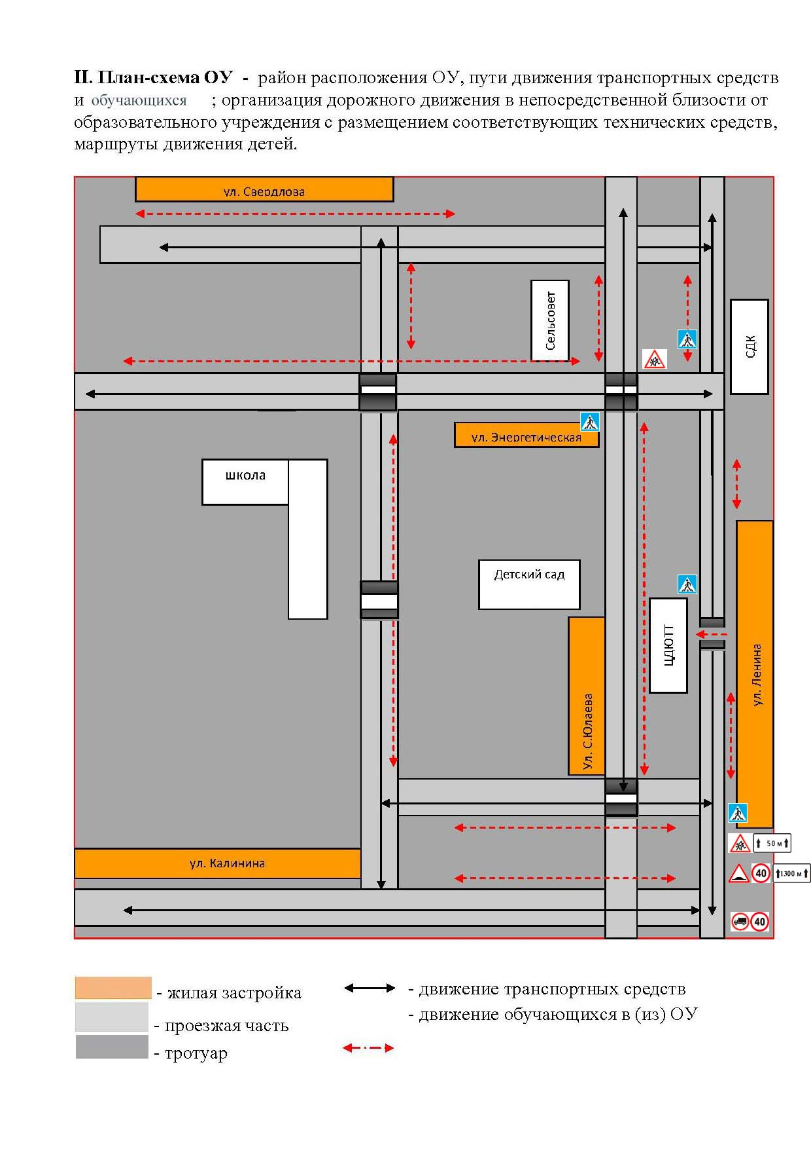
III. План мероприятий по предупреждению детского дорожно-транспортного травматизма, охрана жизни и здоровья детей МОБУДОД ЦДЮТТс.Прибельский на 2015-2016 учебный год

СОГЛАСОВАН  Начальник ОГИБДД ОМВД России  по Кармаскалинскому району  ____________А.А. Хасанов  «____»__________ 2015г. | УТВЕРЖДЕН  Директор МОБУДОД  ЦДЮТТ  с.Прибельский  ________ Сагадиева Е.К.  Приказ № 25 от 28.08.2015г.

Сроки | Содержание работы | Категория | Ответственные
проведения |  | участников
август | Издание нормативных документов (приказ, планы) по организации работы по безопасности детей. |  | Директор  Сагадиева Е.К.
сентябрь | Консультация для педагогов «Типичные ошибки при обучении детей правилам дорожного движения». | Педагоги  дополнительного образования | Педагог  дополнительного образования  Хуснутдинова А.А.
октябрь | Консультация для родителей: «Родителям о безопасности дорожного движения», «Улица-подросток». | Родители | Гимаева Р.Х.
октябрь | Районный конкурс конкурса творческих работ по тематике безопасности дорожного движения «С уважением к дороге». | Педагоги  дополнительного образования,  обучающиеся | Директор  Сагадиева Е.К.
ноябрь | Конкурсная программа для детей «Как разговаривает улица?» | Обучающиеся | Педагог  дополнительного образования  Даянова Л.Ф.
ноябрь | Просмотр дисков «ПДД для ребят», «Безопасность на улицах и дорогах» | Обучающиеся | Педагог  дополнительного образования  Даянова Л.Ф.
декабрь | Практические занятия с детьми по привитию навыков безопасного поведения на улицах и дорогах. | Обучающиеся | Педагоги  дополнительного образования, Инспектор ОГИБДД
в течение  года | Беседы, встречи с работниками ОГИБДД по вопросам предупреждения ДТП. | Педагоги  дополнительного образования,  обучающиеся | Директор  Сагадиева Е.К.
в течение  года | Экскурсия по селу с целью изучения дорожно-транспортной обстановки и ПДД. | Обучающиеся | Педагоги  дополнительного образования
в течение  года | Беседы-пятиминутки о безопасности поведения на улицах. | Обучающиеся | Педагоги  дополнительного образования
в течение  года | Обновить стенд по безопасности дорожного движения | Педагоги  дополнительного образования | Директор  Сагадиева Е.К.
в течение  года | Освещение работы по данному направлению в прессе | Педагоги  дополнительного образования | Директор  Сагадиева Е.К.
в течение  года | Размещение информации по предупреждению детского дорожно-транспортного травматизма на сайте учреждения . безопасности | Педагоги  дополнительного образования | Директор  Сагадиева Е.К.
в течение  года | Семинары, конференции по профилактике детского дорожно-транспортного травматизма для педагогов дополнительного образования. | Педагоги  дополнительного образования | Директор  Сагадиева Е.К.

